Անվտանգ երթևեկության կանոններ
24.12.2020թ.
Դասի ընթացքը
Ներածական մաս
Դասի ընթացքում երեխաները ծանոթացան անվտանգ երթևեկելու կանոններին:
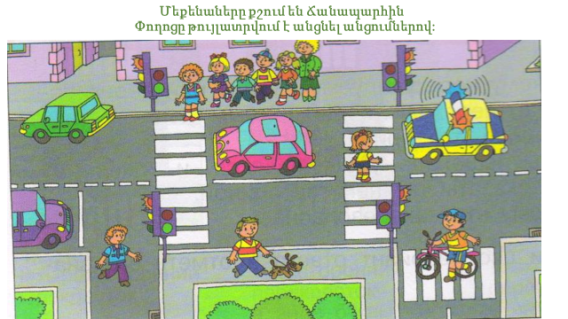
1-ին հատվածում երեխաները ծանոթացան փողոցում երթևեկելու կանոններին, լուսացույցին, փողոցն անցնելու վերգետնյա, ստորգետնյա անցումներին…

Դասարանը բաժանվեց երկու խմբի՝ հետիոտների և վարորդների խումբ: Խմբերին տրվեցին հանձնարարություններ…
Հանձնարարություն.
Տեղադրել լուսացույցի գույները ճիշտ հերթականությամբ:
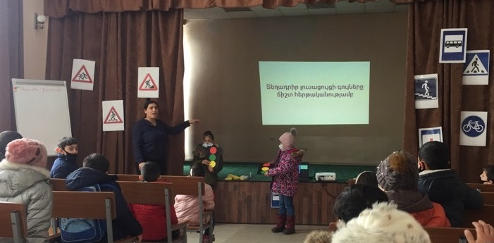
Առաջադրանքը ճիշտ կատարեց վարորդների խմբի ներկայացուցիչը:

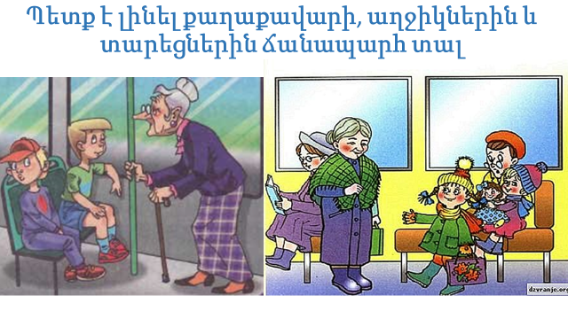
Ծանոթացան տրանսպորտում վարքագծի կանոններին, ներկայացվեցին իրավիճակներ, որտեղ երեխաները ընտրեցին ճիշտ տարբերակները:

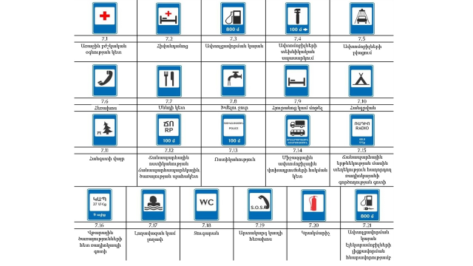
Ներկայացվեց հետիոտների և վարորդների համար ճանապարհային նշանները:

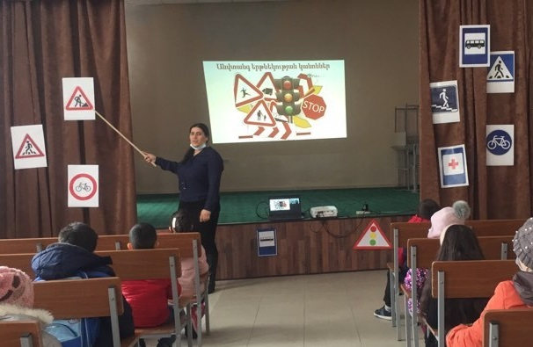

Դասին ավարտին երեխաները ստացան կարգապահ հետիոտնի վկայական:
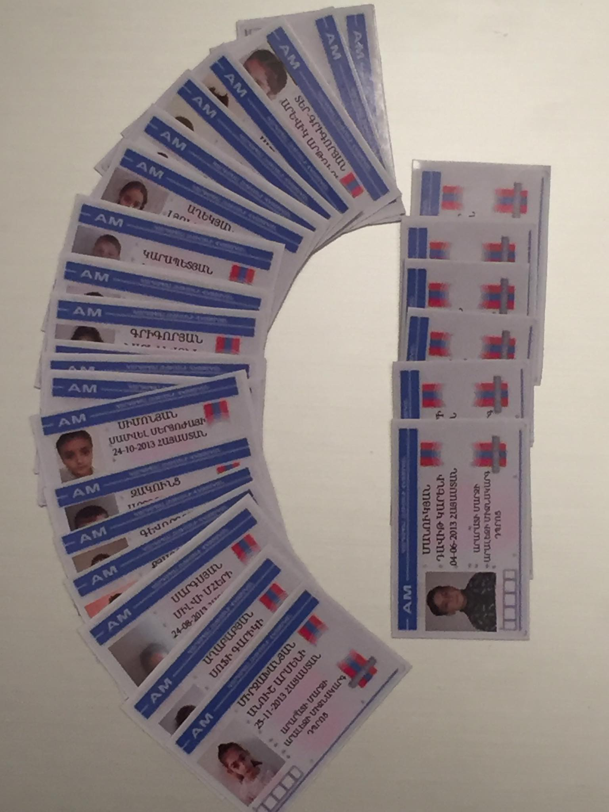

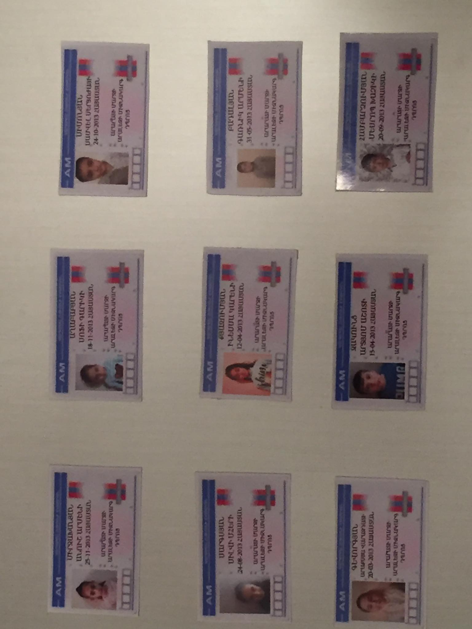

Դասի ավարտին երեխաները գուշակեցին հանելուկները և նրանց հյուր եկան Ձմեռ պապն ու Ձյունանուշը:

